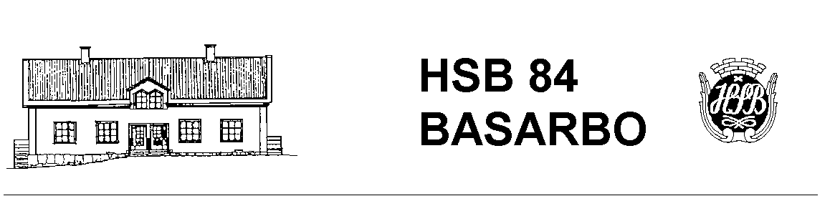

Laddstolpar
Styrelsen har, på förekommen anledning, undersökt förutsättningar, kostnad och teknik för anläggande av laddstolpar/stationer för elbilar. Styrelsen har beslutat avvakta med detta då kostnaden för närvarande är alltför hög, marknaden ter sig alltför vild samt att teknik för hur abonnenten ska betala laddning är oklar. Styrelsen följer utvecklingen på området.

Cykelföråden
Några av cykelförråden har noterats användas för förvaring av diverse prylar varför vi påminner om att det ju är för förvaring av velocipeder dessa utrymmen är avsedda. Barnvagnsunderreden kan också förvaras där. I samband med kommande städdag kommer också en gallring av gamla utrangerade cyklar ske. Detta genom att lappa cyklar o.d. med datum från vilket lappade cyklar kommer att fraktas bort om inte lapparna då är avlägsnade.

Föreningsstämman!
Föreningens årsstämma kommer att hållas 9 februari 2017. Sista dag för inlämnande av motioner till stämman är 30/11 2016.
Lägg din motion i vicevärdsexpeditionens brevlåda, eller mejla till någon av styrelsemedlemmarna. E-mejl adresser finns i trapphusen.

Höststäddagen.
Höstens gemensamma städdag och korvgrillning blir söndag 9/10 kl. 10.00 med samling vid flaggstången – då vi rustar våra gårdar för vintern. Väl mött då!

Hälsningar från Styrelsen

